

CAHIER DES CHARGES D’INTEROPÉRABILITÉ DE TRESOR PAY AVEC LE CORE-BANKING DES BANQUES COMMERCIALES





DRAFT 1.0

I. ELÉMENT DE CONTEXTE
Dans le cadre de la digitalisation des moyens de paiement, le Premier Ministre, Chef du Gouvernement a, par Arrêté n°080/CAB/PM du 28 mai 2025, généralisé TRESOR PAY comme la plateforme unique pour la collecte de toutes les recettes et le paiement de toutes les dépenses de l’Etat et des Autres Entités Publiques.
Au terme de l’article 2 de l’arrêté sus cité, les moyens de paiements électroniques devant être utilisés dans TRESOR PAY sont notamment (1) la monnaie mobile ou électronique (2) les virements bancaires, (3) les paiements par carte, et (4) les paiements au moyen des Terminaux de paiements électroniques.
Pour ce qui est du cas spécifique des virements bancaires, leur opérationnalisation dans TRESOR PAY nécessite une interopérabilité préalable entre cette dernière et le Core Banking des banques commerciales en vue :
- d’automatiser l’exécution des ordres donnés par les clients des banques à travers TRESOR PAY ;
- de garantir la sécurité des transactions ;
- d’assurer la traçabilité des échanges pour une meilleure satisfaction des usagers.

II. OBJECTIF DU DOCUMENT
Ce document vise à définir les protocoles d’échange de données entre la plateforme TRESOR PAY et les systèmes d’informations (Core Banking) des banques commerciales pour permettre le débit automatique des montants dûs à partir des comptes bancaires des usagers des services publics et le crédit des comptes de l’Etat ou/et des autres entités publiques.

III. PRÉREQUIS GÉNÉRAUX
- Identification des architectures techniques des banques commerciales (API, sandbox, absence d’interface).
- Mise en place d’un certificat de sécurité (SSL/TLS) pour sécuriser les communications.
- Authentification forte (OAuth2.0 / JWT / Certificats mutuels) pour les systèmes à interface moderne.
- Définition du format standard de données (éventuellement JSON ou XML).
- Désignation d’un point focal technique chez chaque partenaire pour support et suivi.
- La clé de référence de recouvrement est le code unique généré par TRESOR PAY et devra servir de clé unique pour toutes les plateformes (core banking, SYSTAC, SYGMA).

IV. CRÉATION D’UN COMPTE DANS TRESOR PAY ET SA VALIDATION PAR LES ÉTABLISSEMENTS DE CRÉDIT

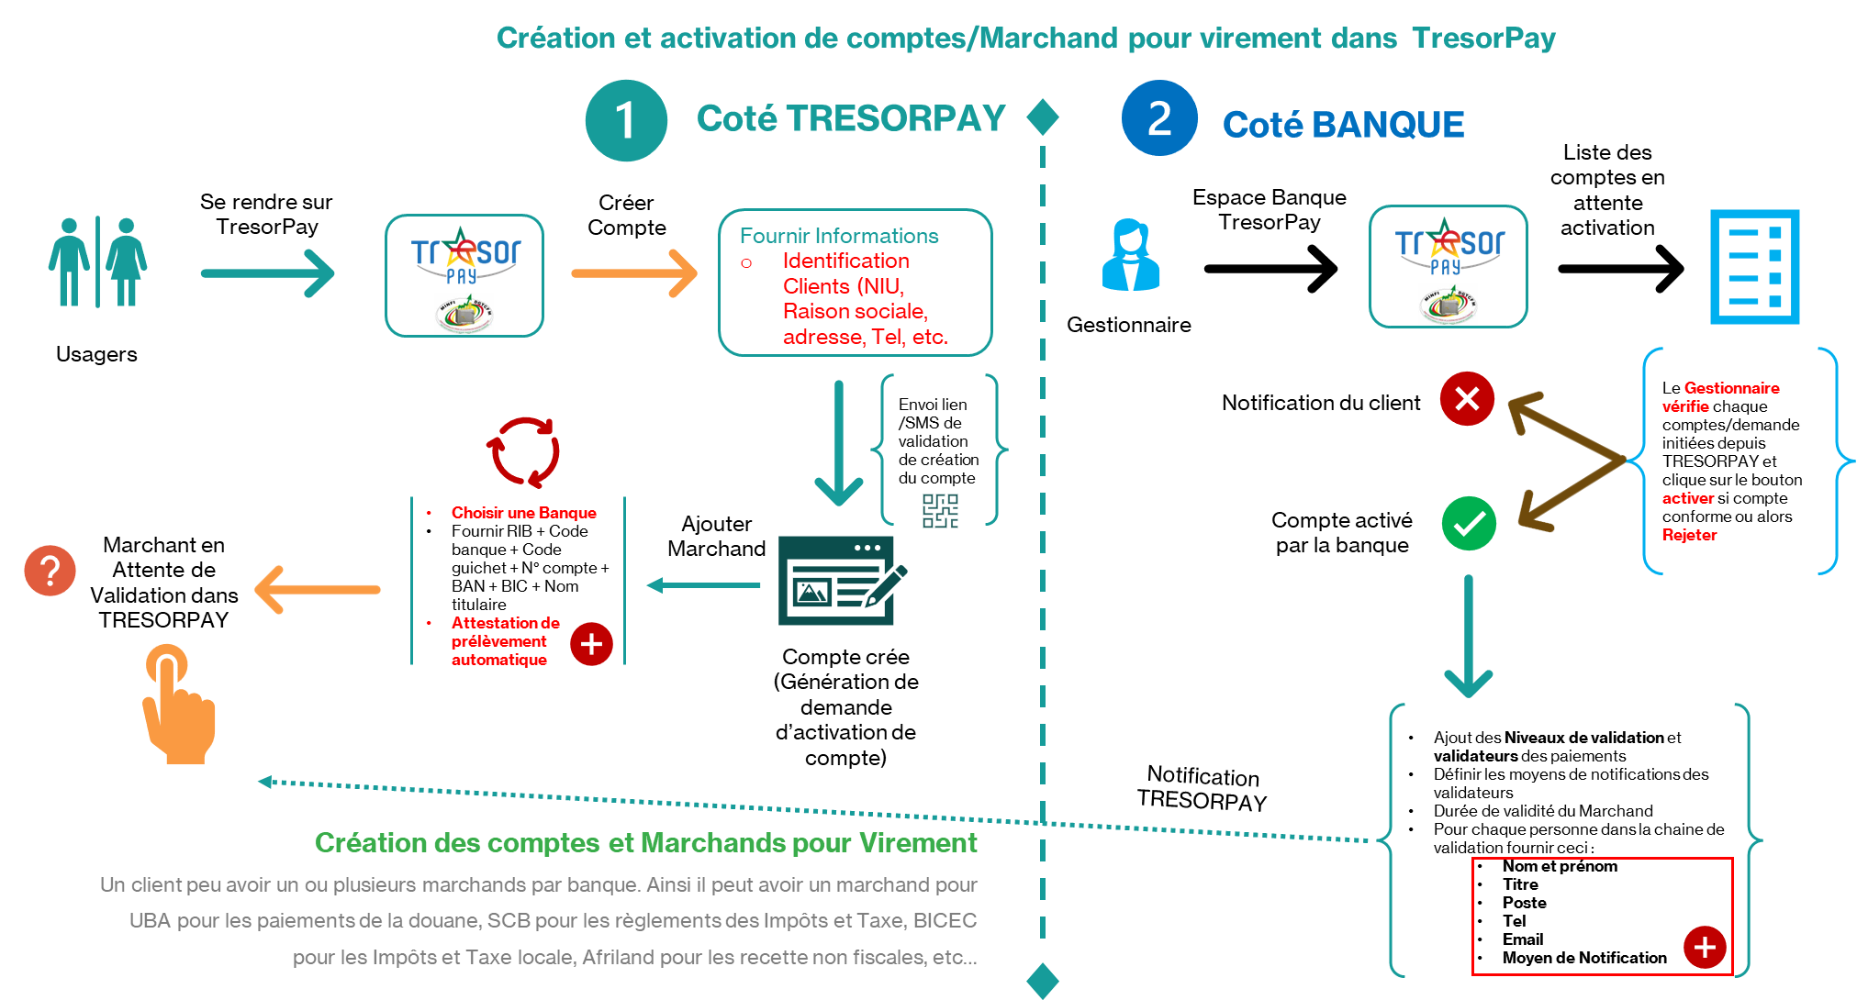

IV.1. Création d’un compte d’utilisateur dans TRESOR PAY
L’usager se connecte dans TRESOR PAY et renseigne les informations suivantes pour l’ouverture de son compte TRESOR PAY :
- Informations d’identification (téléchargeable via HARMONY)
  - NIU ;
  - Nom ou raison sociale complet de l’usager ;
  - Type d’usager [Personne physique (particulier) et Personne morale (entreprise, association, établissement public, etc.)] ;
  - Numéro de téléphone (obligatoire pour OTP/SMS) ;
  - Adresse e-mail (pour notifications et factures) ;
  - Numéro de pièce d’identité ou Registre de commerce (si entreprise).
- Informations bancaires
- Banque (s) de rattachement et pour chaque banque, renseigne les informations suivantes :
  - RIB (pour prélèvements automatiques) ;
  - IBAN ou numéro client bancaire.
Dès validation, la plateforme TRESOR PAY (1) génère pour chaque RIB renseigné, une Demande d’Autorisation Permanente de Prélèvement qui contient un QR code et (2) transmet le fichier y relatif dans le Sandbox de la banque concernée ouvert dans TRESOR PAY. L’usager est tenu de signer la version physique de ladite demande et de la présenter à sa banque pour validation.
IV.2. Validation des comptes d’utilisateur par les banques
L’usager se présente physiquement auprès de son gestionnaire muni de sa CNI ou de tout autre titre tenant lieu d’identification et sa demande dûment signée.
Dès réception de l’usager, le gestionnaire procède à l’identification et aux différentes vérifications prévues par la règlementation bancaire. Ce contrôle peut aboutir soit au rejet soit à la validation de la demande :
- En cas d’irrégularités, le gestionnaire se connecte dans l’espace banque de TRESOR PAY, identifie (référence unique) et rejette la demande. Le rejet ajoute les informations d’identification du gestionnaire par la banque dans le fichier de la demande initiale, objet de rejet, engendre automatiquement la procédure de téléversement dans TRESOR PAY. Le statut de la demande change de « en cours » à « rejetée »
- En absence d’irrégularité, le gestionnaire établit et cosigne avec l’usager l’autorisation de prélèvement permanent (selon le modèle de chaque banque). Par la suite le gestionnaire se connecte dans l’espace banque de TRESOR PAY, identifie et procède à la validation de la demande. Cette validation renseigne les informations d’identification du gestionnaire par la banque dans le fichier de la demande initiale, objet de validation, engendre automatiquement la procédure de téléversement dans TRESOR PAY de l’autorisation de prélèvement permanent et change le statut de la demande de « en cours » à « validée ».
IV.3. Paramètres de connexion dans TRESOR PAY
Les usagers disposant des comptes validés dans TRESOR PAY se connectent avec les paramètres suivants :
  - Nom d’utilisateur ;
  - Mot de passe sécurisé (avec confirmation) ;
  - Code OTP (One Time Password) ou jeton d’activation (envoyé par SMS/email).

IV. PROCEDURES D’ÉCHANGE DE DONNÉES

La procédure d’échange des données entre TRESOR PAY et le core banking varie selon qu’une banque dispose des API (Application Programming Interface) sécurisés ou non.

IV.1. Scénario 1 : Banques avec API Moderne (REST ou SOAP)

IV.1.1. Description
Les banques disposant d’une API bancaire moderne exposent à TRESOR PAY des endpoints permettant les opérations suivantes :
  - Création d’ordre de prélèvement ;
  - Vérification de solde ;
  - Confirmation de débit ;
  - Notification de transaction ;

IV.1.2. Flux de communication :
Tresor Pay (Client API) ➔ API Banque (Serveur)
- L’usager se connecte à son espace sécurisé sur TRESOR PAY en utilisation son login, son mot de passe ainsi qu’une authentification à deux facteurs (SMS ou Email) ;
- Il initie le paiement en cliquant sur « Payer », puis sélectionne le mode de paiement : « virement bancaire », la banque et le RIB ;
- TRESOR PAY transmet à la banque, via une API bancaire sécurisée, un ordre de prélèvement contenant les éléments suivants :
    - La référence de paiement,
    - Le montant à prélever,
    - Le token d’autorisation émis par TRESOR PAY,
    - Le RIB du donneur d’ordre,
    - Le RIB du bénéficiaire.
- La banque exécute automatiquement l’ordre de paiement après vérification et débite le compte de l’usager.
- Un avis de débit est notifié à l’usager par la banque par SMS et concomitamment l’information de ce débit dans TRESOR PAY. L’information reçue change le statut de « paiement à collecter » ;
- Une notification est transmise à TRESOR PAY via une API (liaison directe entre TresorPay et le CUT) dès que les fonds sont effectivement reçus dans le Compte Unique du Trésor (CUT), déclenchant ainsi le processus de réconciliation des paiements ;
- Dès réception des fonds, TRESOR PAY génère et rend disponible la quittance dans le compte de l’usager dans TRESOR PAY. Elle peut notifier l’usager de l’existence de quittance par tout moyen laissant Trace (E-mail ou SMS);
- Dès réception de la notification de quittance, la banque informe son client de l’existence de sa quittance dans l’espace banque de TRESOR PAY.
- Prérequis spécifiques :
  - Documentation API fournie par la banque
  - Accès test (sandbox API)
  - Accord sur les temps de réponse et SLA

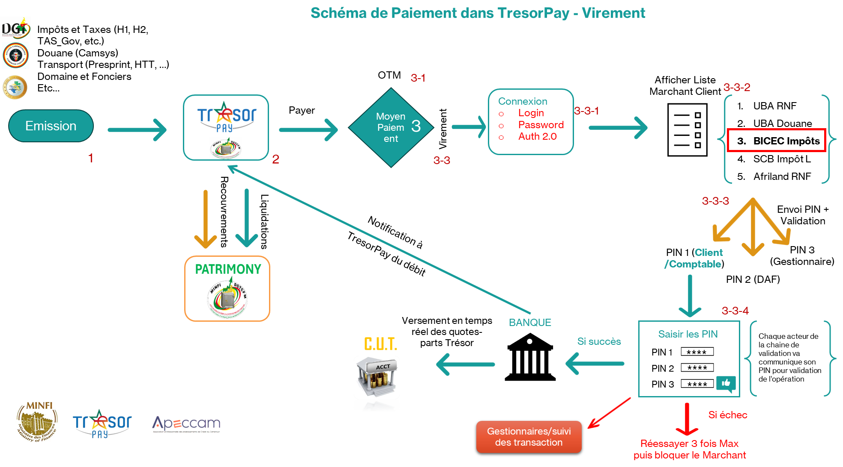

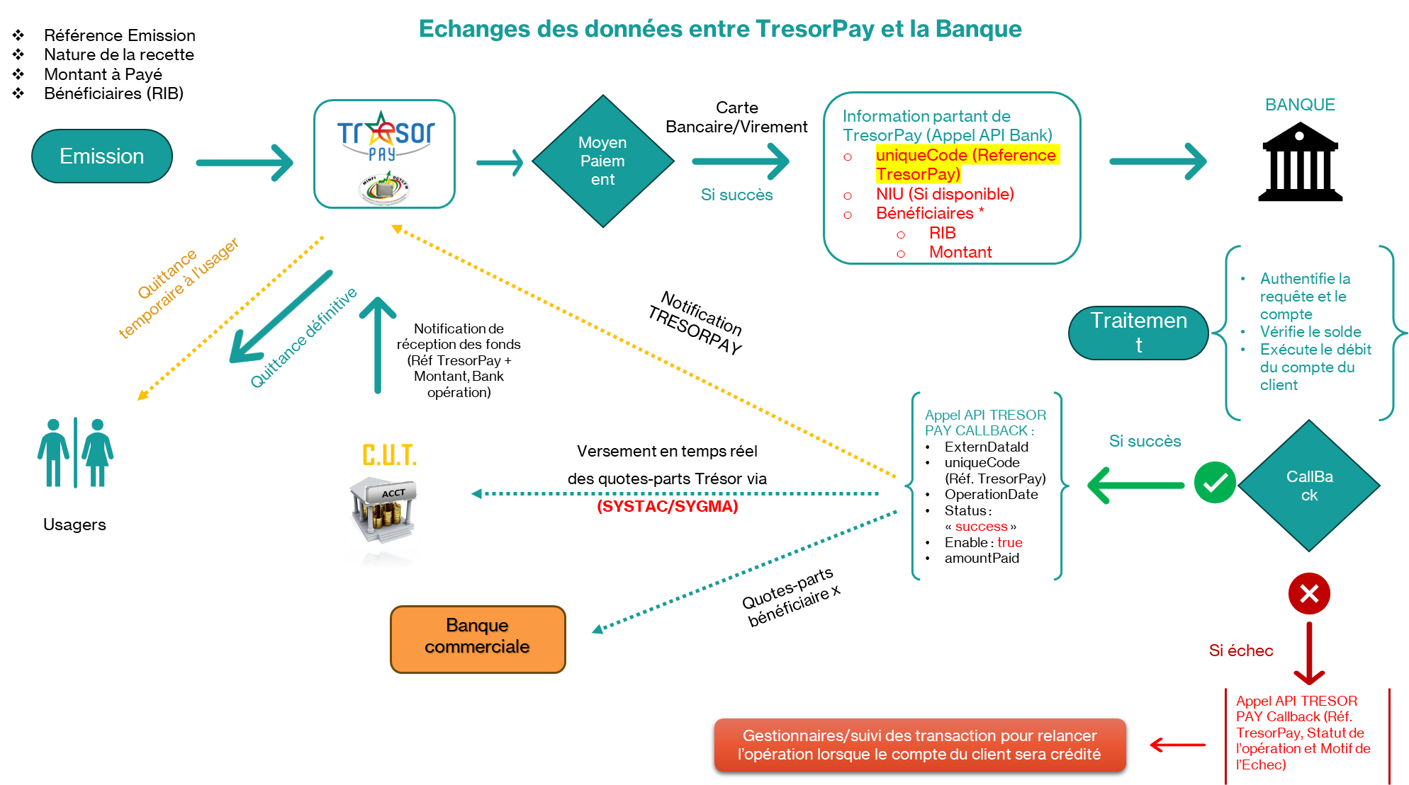

IV.2. Scénario 2 : Banques sans API mais avec Sandbox ou Interface de Simulation

IV.2.1. Description
Banques sans API directe, mais disposant d’un environnement de test ou fichier d’échange (CSV/XML via SFTP).

IV.2.2. Flux de communication
TRESOR PAY ➔ SFTP/Sandbox ➔ Banque (Import manuel ou automatique)

IV.2.2.1 Procédures (Usagers doivent être connectés dans leurs comptes TRESOR PAY):
- TRESOR PAY génère un fichier d’ordre de prélèvement (fichier plat, format pré-défini) ;
- Transmission du fichier via SFTP sécurisé ou téléversement manuel dans la sandbox bancaire ;
- Banque traite les données (batch) et retourne un rapport de traitement (succès/échec) ;
- En cas de succès, un avis de débit est notifié à l’usager par la banque, le cas échéant, une notification de rejet ;
- Mise à jour du statut dans TRESOR PAY après intégration du retour (sandbox OU SFTP) ;
- Une notification est transmise à TRESOR PAY via une API dès que les fonds sont effectivement reçus dans le Compte Unique du Trésor (CUT), déclenchant ainsi le processus de réconciliation des paiements (il est important de préciser que le crédit effectif du CUT intervient après la session de compensation suivant le débit du compte bancaire du client, et donc potentiellement 24h après) ;
- Dès réception des fonds, TRESOR PAY notifie la banque de disponibilité de la quittance sur TRESOR PAY à travers la sandbox ou le serveur SFTP de la Banque (qui modifie le statut de la transaction au niveau de la banque) ;
- Prérequis spécifiques :
- Format des fichiers à respecter
- Calendrier de traitement batch
- Canal de réception (SFTP ou portail)
- Support technique en cas d’échec

- SOP de gestion des réclamations et de gestion des incidents entre TRESOR PAY et les Banques partenaires

IV.3. Scenario 3 : Intégration des paiements mobiles via les applications bancaires partenaires
Faciliter le paiement des recettes publiques par les usagers via leurs applications mobiles bancaires, en utilisant soit TRESOR PAY comme point d’initiation, soit les applications mobiles bancaires comme point d’entrée.
IV.3.1. Paiement mobile initié depuis TRESOR PAY
IV.3.1.1. Description du processus
Usager → TRESOR PAY → API Banque Mobile → Authentification → Virement → Notif TRESOR PAY → Réconciliation
- L’usager accède à la rubrique « Paiement » sur TRESOR PAY ;
- La plateforme lui propose une liste de services de paiement mobile partenaires intégrés aux banques ;
- L’usager sélectionne un service, puis saisi son numéro de téléphone mobile ou un identifiant client propre à la plateforme bancaire choisie ;
- TRESOR PAY transmet la demande via API ou webhook sécurisé au service de paiement de la banque ;
- La banque envoie un code de validation (OTP/token) par SMS ou via push notification à l’usager ;
- L’usager saisit le code OTP pour autoriser l’opération de débit ;
- Une fois validée, la banque déclenche un virement du compte mobile bancaire de l’usager vers le Compte Unique du Trésor (CUT) ;
- TRESOR PAY est notifié automatiquement via l’API de la banque ;
- Le processus de réconciliation s’active dès que les fonds sont confirmés dans le CUT ;
- L’usager reçoit une notification de confirmation de paiement (par SMS, e-mail ou dans TRESOR PAY) et la disponibilité de la quittance.
- Technologies utilisées
  - API REST sécurisées (avec authentification OAuth 2.0 ou tokens)
  - Webhooks de notification
  - Journalisation des transactions
  - Accords de SLA pour la confirmation en temps réel
IV.3.2. Paiement initié à partir des applications bancaires
IV.3.2.1. Description du processus
Usager → Appli Banque → API TRESOR PAY (infos paiement) → Authentification → Virement → Notif TRESOR PAY → Réconciliation
- L’usager se connecte à l’application mobile de la banque et sur la rubrique paiement, choisit TRESOR PAY ;
- L’usager insère son code unique de paiement ou de l’avis d’imposition ;
- La banque transmet via API ou webhook sécurisé la référence de paiement ou de l’avis d’imposition dans TRESOR PAY ;
- TRESOR PAY transmet les informations liées à l’avis d’imposition ou à la référence de paiement à la banque ;
- L’usager valide la transaction par saisie de son PIN sécurisé pour autoriser l’opération de débit ;
- Une fois validée, la banque déclenche un virement du compte mobile bancaire de l’usager vers le Compte Unique du Trésor (CUT) ;
- TRESOR PAY est notifié automatiquement via l’API de la banque ;
- Le processus de réconciliation s’active dès que les fonds sont confirmés dans le CUT ;
- L’usager reçoit une notification de confirmation de paiement (par SMS, email, ou dans TRESOR PAY).

ANNEXE